CARTA DE PATROCINIO A INICIATIVA
JUVENIL DE LEY

Yo, Manuel José Ossandón Irarrázabal, Senador de la República, manifiesto mi apoyo y patrocinio a la iniciativa juvenil de ley de los integrantes del equipo Delibera del Hampton College (Congreso), Valdivia, XIV Región de Los Ríos, titulada: Mensaje Presidencial “Establece beneficios tributarios diferenciados para el fomento del desarrollo regional”.

Con la propuesta de ley antes aludida, Hampton College participa del Torneo Delibera en su versión 2016, competencia organizada por la Biblioteca del Congreso Nacional (BCN). La idea central de la iniciativa consiste en establecer una serie de beneficios tributarios por territorios / regiones (reducción que fluctuará entre un 5% y 40%) a aquellas pequeñas, medianas y grandes empresas que decidan establecerse en sectores que en la actualidad presentan menores índices de competitividad regional y altos niveles de vulnerabilidad social, priorizándose una reducción mayor que irá en directa relación con una ponderación de estos indicadores socioeconómicos y la distancia respecto a la capital nacional, Santiago. Las empresas, para acceder a estos beneficios, tendrán como requisitos, entre otros: contar con al menos un 80% de su capital humano residente en la región, tributar en el territorio en que producen y obligatoriamente todos sus trabajadores tendrán que poseer seguros médicos, laborales y dentales, además de estar sindicalizados. Lo anterior en su conjunto, permitirá incentivar la instalación de empresas en todo el territorio nacional, generar empleo, multiplicar los servicios, dinamizar la economía, descentralizar el desarrollo económico, hacer de nuestras regiones más competitivas, reducir tasas de delincuencia, reducir las desigualdades, fomentar el desarrollo local y propiciar un desarrollo más equilibrado en el país.

Esperando y deseando buenos resultados para el equipo Delibera del Hampton College
Saluda atentamente;

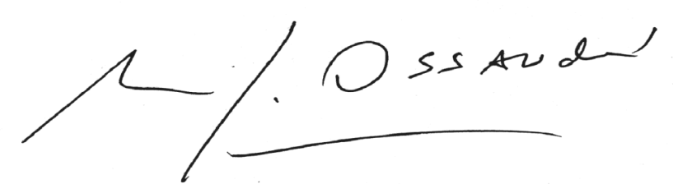
Manuel José Ossandón I.
Senador

Valdivia, 08 de agosto de 2016

